现金分红制度建设取得积极成效
上市公司章程对现金分红的内部约束力显著增强
导语：现金分红作为上市公司回报投资者的基本手段，体现了对投资者收益权的尊重和保护。近期，中国证券投资者保护基金有限责任公司开展了A股上市公司现金分红专项研究评价，现推出“投保基金带你看分红”系列报道，以期帮助投资者深入了解我国上市公司现金分红的整体情况。本文主要从我国上市公司现金分红制度的形成与演进过程，分析制度完善对上市公司现金分红发挥的作用。

上市公司现金分红是资本市场的一项基础性制度，基于我国证券市场中小投资者占比较大，中小股东主动参与上市公司治理的意识不强等特点，我国证券市场逐步形成了一套独具特色的现金分红制度，并在上市公司自主实施现金分红过程中借助监管部门的行政指导和监督来保障中小投资者收益权的实现。近年来，A股上市公司现金分红情况整体呈现出逐年改善的基本态势，研究显示这与监管部门引入并不断优化完善上市公司现金分红制度、不断加强对上市公司现金分红的引导等息息相关。

一、具有我国特色的上市公司现金分红制度体系逐步形成
我国上市公司现金分红制度经历了引入、建立与细化完善的不同阶段，其基本发展路径同国内证券市场的发展步调是相统一、相联系的。回溯我国上市公司现金分红制度的变迁，大致可分为四个阶段：
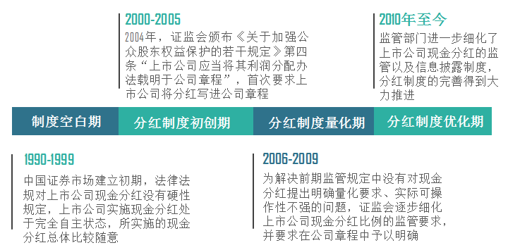
制度空白期（1990-1999）：中国证券市场建立的初期，法律法规对上市公司现金分红没有硬性规定，上市公司实施现金分红处于完全自主状态，这一时期所实施的现金分红总体比较随意，很多上市公司只想在市场上融资而不想进行分红，在一定程度上造成了重融资轻回报的现象。
分红制度初创期（2000-2005）：鉴于企业重视融资、轻视分红这一问题被广大投资者所诟病，中国证监会开始有针对性的关注上市公司现金分红，出台了一系列的文件规范上市公司分红政策。2004年，证监会颁布的《关于加强公众股东权益保护的若干规定》第四条规定“上市公司应当将其利润分配办法载明于公司章程”，首次要求上市公司将分红写进公司章程，通过公司章程这一内部约束，保障投资者分红收益权的实现，我国上市公司现金分红制度初步形成。
分红制度量化期（2006-2009）：为解决前期监管规定中没有对现金分红提出明确量化要求、实际可操作性不强的问题，中国证监会逐步细化上市公司现金分红比例的监管要求，并要求在公司章程中予以明确。
2006年发布的《上市公司证券发行管理办法》，规定上市公司发行新股须符合“最近三年以现金或股票方式累计分配的利润不少于最近三年实现的年均可分配利润的20%”，这是中国证监会对现金分红的第一次量化规定，显著提高了实践中的可操作性；2008年中国证监会发布《关于修改上市公司现金分红若干规定的决定》，鼓励上市公司进行中期现金分红并提倡上市公司进行持续稳定分红，规定了上市公司的分红比例为可支配利润的30%，同时明确上市公司可以进行中期分红政策。这一决定还将上市公司再融资与分红联系起来，进一步对上市公司的分红设定了约束要求。
分红制度优化期（2010年至今）：随着上市公司与投资者数量的增多，投资者结构日趋复杂且中小投资者占比较大，投资者保护上升到新的高度。为优化投资者回报机制，监管部门进一步细化了上市公司现金分红的监管以及信息披露制度，分红制度的完善得到大力推进。
2012年，中国证监会发布《关于进一步落实上市公司现金分红有关事项的通知》，从严格细化信息披露的角度增强上市公司现金分红的透明度，督促上市公司强化回报股东的意识。对于首次公开发行股票（IPO）公司，要求在招股书的公司章程（草案）中载明利润分配原则，调整既定利润分配政策尤其是现金分红政策的条件、决策程序和机制，公司的利润分配政策的具体内容。2013年，中国证监会发布《上市公司监管指引第3号——上市公司现金分红》，明确提出上市公司应当在公司章程中载明现金分红政策的具体内容，包括现金分红的具体条件、各期现金分红最低金额或比例等。

二、上市公司章程对现金分红的内部约束力显著增强
由于我国上市公司控股股东对公司经营的控制权较大，控股股东出于谋求自身利益最大化的目的，往往会做出不利于中小投资者的利润分配选择，从而侵害中小股东合理收益权。上市公司现金分红制度的实施大大避免了这种情况的发生，在制度约束和监管部门的指导下，越来越多的上市公司在公司章程中明确规定“以现金方式分配的利润不少于当年实现可分配利润的百分比为…”，2017年做出此类明确规定的上市公司占比已高达99.39%，从而极大程度提高了公司内部人的受托责任，制约大股东等对企业利润分配的自由支配权，促进了我国上市公司形成合理的利润分配政策，上市公司内部治理结构得以优化，股东回报意识显著增强，中小股东的分红诉求得到有效保证。
从历年来A股上市公司现金分红情况的变化轨迹可以清晰的看到，分红水平的高低与监管政策的联系非常密切。在1990-1999年间，上市公司现金分红率及实施现金分红的家数占比波动都较大；2000-2005年现金分红受到监管部门关注，上市公司现金分红率大幅提升，进行现金分红的公司数量占比也迅速增加，但此时相关规定只是鼓励现金分红，没有提出明确要求，现金分红率及实施现金分红家数占比在经历了短期上升后便告回落；从2006年开始，随着监管政策细化，上市公司现金分红的内部约束力显著增强，有效制约了大股东、董监高等内部人的自利行为，上市公司的现金分红率及实施现金分红公司的家数占比均扭转了前期不断下滑的趋势，呈现出较为稳定的回升趋势。
在监管部门长期不懈的努力下，现金分红制度不断优化完善，A股上市公司现金分红水平得到显著提升，2017年全市场分红总额突破1万亿元大关，81.58%的上市公司实施现金分红或披露分红预案，近五年来A股上市公司整体派现率保持在30%以上。上市公司现金分红制度的成功引入与有效落实，除有力保证了中小投资者的投资回报外，对于改善上市公司信息披露、培养价值投资理念以及维护证券市场的稳定都具有重要意义。

